Primer Juego de Prueba Gestión de Productos

Probaremos algunas de las funcionalidades de la Gestión de Productos, damos por hecho que existe un usuario registrado el cual ya ha iniciado sesión:

Nombre de Usuario: gestionprod

Contraseña: gestionprod

Nos encontramos en la pantalla de usuario:

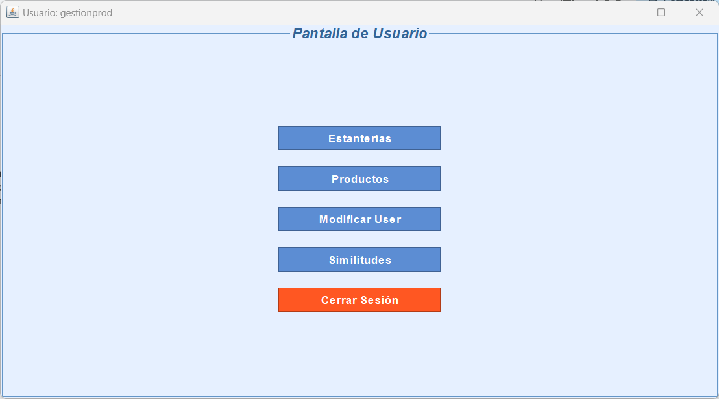

Presionamos el botón *Productos* y se nos redirige a la pantalla siguiente:

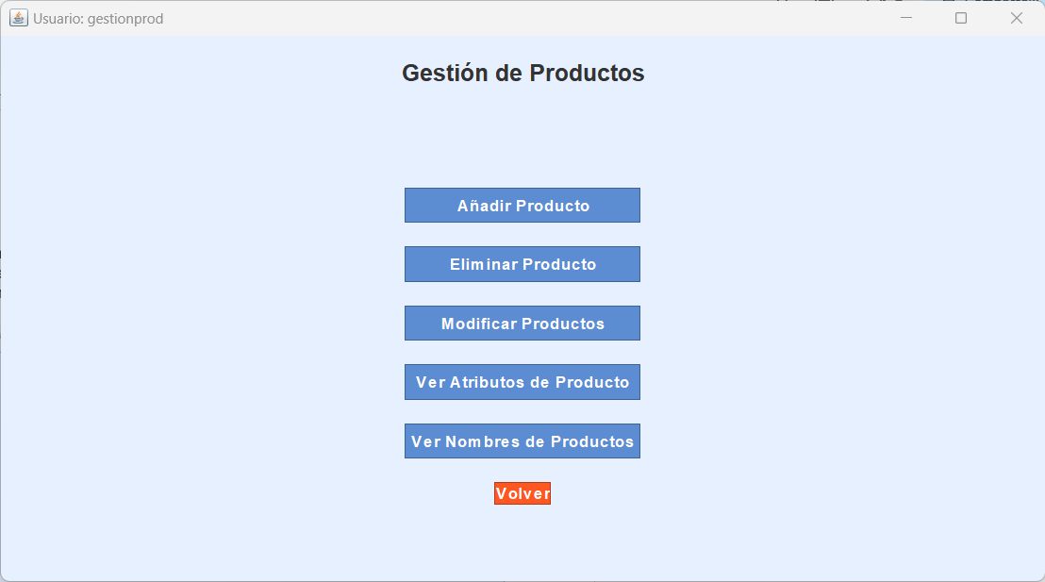

Presionamos *Añadir Producto* y se nos redirige a la siguiente pantalla:

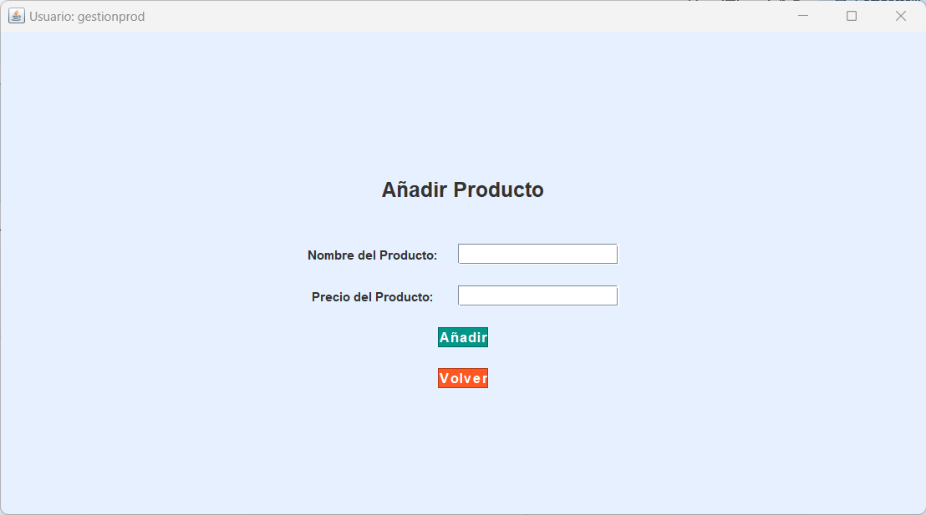

Completamos los campos con los siguientes datos y presionamos en *Añadir*:

Nombre del Producto: manzana1

Precio del Producto: 1

Nos sale el siguiente mensaje de error:

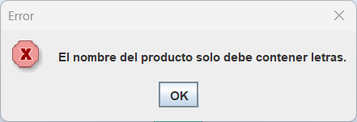

Presionamos *OK* y nos vuelve a mostrar la pantalla de añadir producto, esta vez rellenas los campos correctamente de la siguiente manera:

Nombre del Producto: manzana

Precio del Producto: 1

Nos aparece el siguiente mensaje:

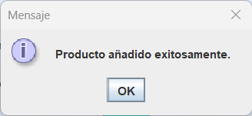

Presionamos *OK* y nos vuelve a mostrar la pantalla de añadir producto, ahora añadimos otro producto con los siguientes datos:

Nombre del Producto: lays

Precio del Producto: 3

Presionamos *Añadir* y nos vuelve a salir este mensaje:



Presionamos *OK* y seguimos el mismo procedimiento para añadir el siguiente producto:

Nombre del Producto: cocacola

Precio del Producto: 0

Nos vuelve a salir el mensaje de “Producto añadido exitosamente”, presionamos *OK* y presionamos el botón *Volver* que nos redirige a la pantalla de gestión de productos nuevamente.



Ahora presionamos el botón de *Ver Nombres de Productos*, nos aparece la siguiente pantalla:

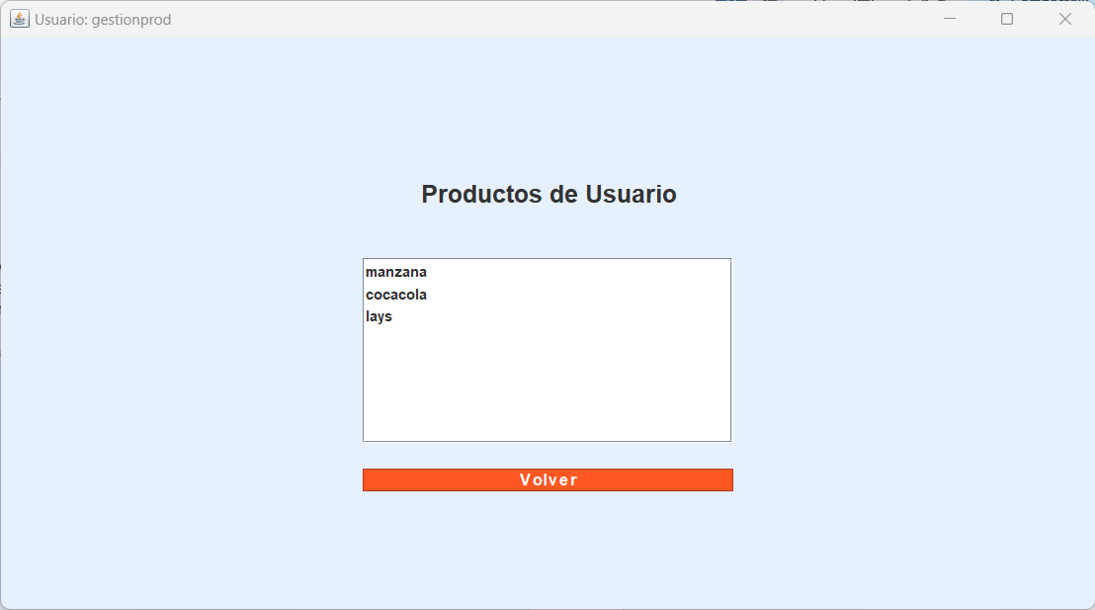

Presionamos *Volver*, y otra vez desde la pantalla de gestión de productos presionamos el botón de *Eliminar Producto*, nos redirige a la siguiente pantalla:

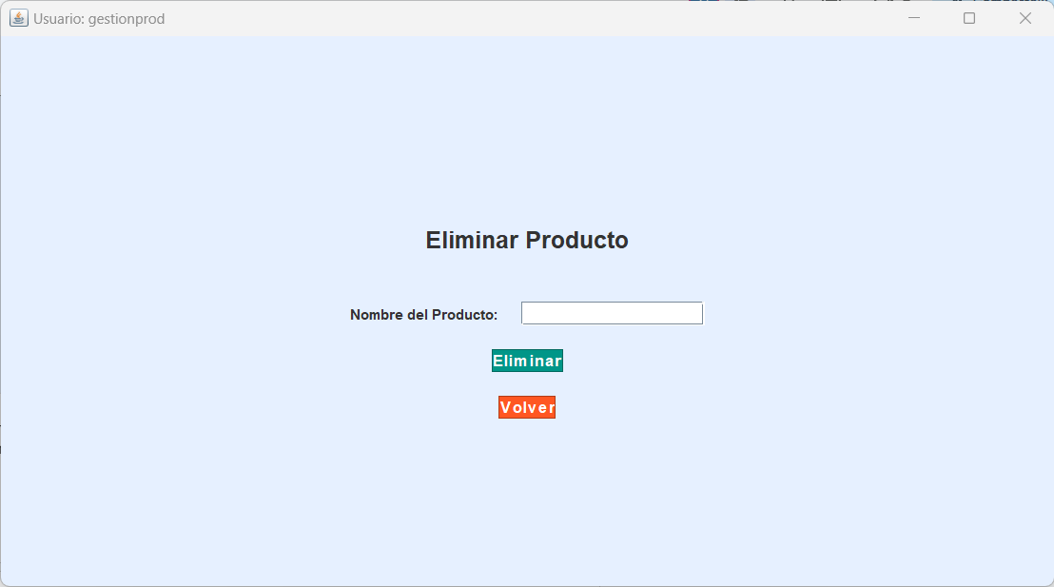

Escribimos el nombre de producto “lays” y presionamos *Eliminar*, nos aparece el siguiente mensaje:

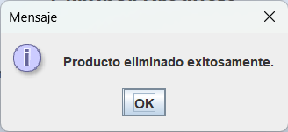

Presionamos *OK*, se nos redirige a la pantalla de eliminar producto y presionamos *Volver* para volver a la pantalla de gestión de productos. Ahora presionamos otra vez *Ver Nombres de Productos* y nos aparece la siguiente pantalla:

